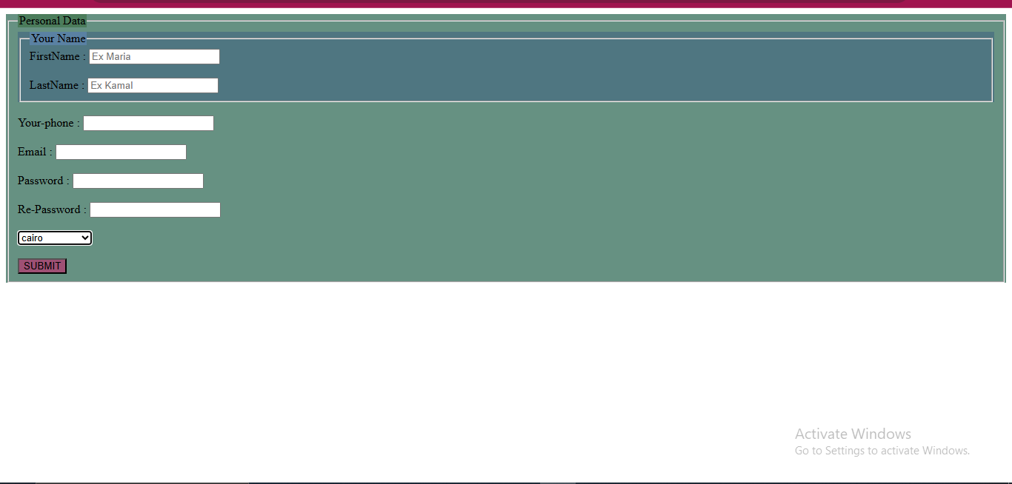

<!DOCTYPE html>

<html lang="en">

<head>

    <meta charset="UTF-8">

    <meta name="viewport" content="width=<device-width>, initial-scale=1.0">

    <title>Document</title>

</head>

<body>

    <div style="background-color: rgb(102, 145, 130);">

        <fieldset>

            <legend style="background-color: rgb(75, 124, 91);"> Personal Data</legend>

            <div style="background-color: rgb(79, 118, 129);">

                <fieldset>

                    <legend style="background-color: rgb(90, 129, 163);"> Your Name</legend>

                    <form>

                        <label for="FirstName">FirstName : </label>

                        <input type="text" name="FirstName" id="FirstName" placeholder="Ex Maria">

                        <br>

                        <br>

                        <label for="LastName"> LastName :</label>

                        <input type="text" name="LastName" id="LastName" placeholder="Ex Kamal">

            </div>

            <br>

            <label for="Your-phone">Your-phone : </label>

            <input type="number" name="Your-phone" id="Your-phone">

            <br>

            <br>

            <label for="Email"> Email : </label>

            <input type="text" name="email" id="email">

            <br>

            <br>

            <label for="Password"> Password : </label>

            <input type="password" name="password" id="password">

            <br>

            <br>

            <label for="Re-Password"> Re-Password : </label>

            <input type="password" name="password" id="password">

            <br>

            <br>

            <select name="country">

                <optgroup label="Egypt">

                    <option value="cairo">cairo</option>

                    <option value="alex">alex</option>

                    <option value="assuit">assuit</option>

                </optgroup>

                <optgroup label="UEA">

                    <option value="Abo Dhabi">Abo Dhabi</option>

                    <option value="Ajman">Ajman</option>

                    <option value="Sharjah">Sharjah</option>

                </optgroup>

                <optgroup label="Saudi Arabia">

                    <option value="Riyadh">Riyadh</option>

                    <option value="Jaddah">Jaddah</option>

                    <option value="Dammam">Dammam</option>

                </optgroup>

            </select>

            <br>

            <br>

            <button style="background-color: rgb(158, 80, 116);">SUBMIT</button>

            </form>

        </fieldset>

        </fieldset>

    </div>

    <!-- textarea box -->

</body>

</html>